Информационная безопасность

Лабораторная работа №3

Матюшкин Денис Владимирович (НПИбд-02-21)

Содержание

# 1 Цель работы

Получение практических навыков работы в консоли с атрибутами файлов для групп пользователей.

# 2 Теоретическое введение

VirtualBox (Oracle VM VirtualBox) — программный продукт виртуализации для операционных систем Windows, Linux, FreeBSD, macOS, Solaris/OpenSolaris, ReactOS, DOS и других [1].

Rocky Linux — дистрибутив Linux, разработанный Rocky Enterprise Software Foundation. Предполагается, что это будет полный бинарно-совместимый выпуск, использующий исходный код операционной системы Red Hat Enterprise Linux (RHEL) [2].

# 3 Ход работы

1. В установленной при выполнении предыдущей лабораторной работы операционной системе создайте учётную запись пользователя guest (использую учётную запись администратора) (рис. 1).
2. Задайте пароль для пользователя guest (использую учётную запись администратора) (рис. 1).
3. Аналогично создайте второго пользователя guest2 (рис. 1).
4. Добавьте пользователя guest2 в группу guest (рис. 1).

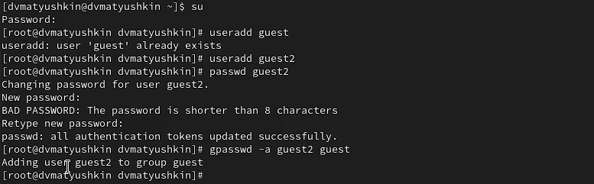

Рис. 1: Создание пользователей

1. Осуществите вход в систему от двух пользователей на двух разных консолях: guest на первой консоли и guest2 на второй консоли.
2. Для обоих пользователей командой pwd определите директорию, в которой вы находитесь. Сравните её с приглашениями командной строки (рис. 2 и 3).

7.Уточните имя вашего пользователя, его группу, кто входит в неё и к каким группам принадлежит он сам. Определите командами groups guest и groups guest2, в какие группы входят пользователи guest и guest2. Сравните вывод команды groups с выводом команд id -Gn и id -G (рис. 2 и 3).

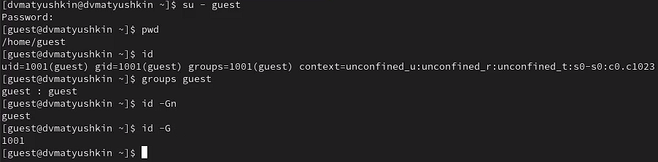

Рис. 2: Вывод директории и информации guest

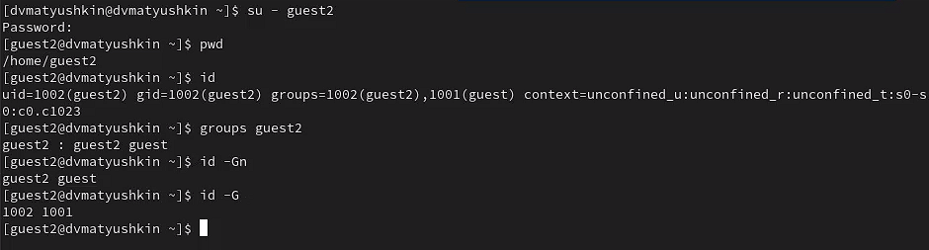

Рис. 3: Вывод директории и информации guest2

1. Сравните полученную информацию с содержимым файла /etc/group (рис. 4).

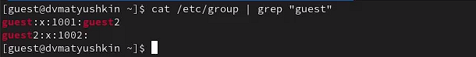

Рис. 4: Просмотр /etc/group

1. От имени пользователя guest2 выполните регистрацию пользователя guest2 в группе guest (рис. 5).

Рис. 5: Регистрация пользователя guest2 в группе guest

Рис. 5: Регистрация пользователя guest2 в группе guest

1. От имени пользователя guest измените права директории /home/guest, разрешив все действия для пользователей группы (рис. 6).
2. От имени пользователя guest снимите с директории /home/guest/dir1 все атрибуты (рис. 6).

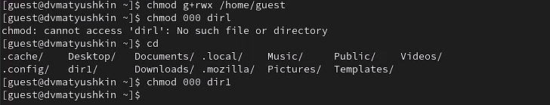

Рис. 6: Работа с директорией dir1

1. Заполните таблицу «Установленные права и разрешённые действия» (см. табл. 1), выполняя действия от имени владельца директории (файлов), определив опытным путём, какие операции разрешены, а какие нет. Если операция разрешена, занесите в таблицу знак «+», если не разрешена, знак «-» (рис. 7 и 8).

Таблица 1: Установленные права и разрешённые действия для групп

| Права директории | Права файла | Создание файла | Удаление файла | Запись в файл | Чтение файла | Смена директории | Просмотр файлов в директории | Переименование файл | Смена атрибутов файла |
| --- | --- | --- | --- | --- | --- | --- | --- | --- | --- |
| d--------- (000) | ---------- (000) | - | - | - | - | - | - | - | - |
| d-----x--- (010) | ---------- (000) | - | - | - | - | + | - | - | + |
| d----w---- (020) | ---------- (000) | - | - | - | - | - | - | - | - |
| d----wx--- (030) | ---------- (000) | + | + | - | - | + | - | + | + |
| d---r----- (040) | ---------- (000) | - | - | - | - | - | + | - | - |
| d---r-x--- (050) | ---------- (000) | - | - | - | - | + | + | - | + |
| d---rw---- (060) | ---------- (000) | - | - | - | - | - | + | - | - |
| d---rwx--- (070) | ---------- (000) | + | + | - | - | + | + | + | + |
| d--------- (000) | ------x--- (010) | - | - | - | - | - | - | - | - |
| d-----x--- (010) | ------x--- (010) | - | - | - | - | + | - | - | + |
| d----w---- (020) | ------x--- (010) | - | - | - | - | - | - | - | - |
| d----wx--- (030) | ------x--- (010) | + | + | - | - | + | - | + | + |
| d---r----- (040) | ------x--- (010) | - | - | - | - | - | + | - | - |
| d---r-x--- (050) | ------x--- (010) | - | - | - | - | + | + | - | + |
| d---rw---- (060) | ------x--- (010) | - | - | - | - | - | + | - | - |
| d---rwx--- (070) | ------x--- (010) | + | + | - | - | + | + | + | + |
| d--------- (000) | -----w---- (020) | - | - | - | - | - | - | - | - |
| d-----x--- (010) | -----w---- (020) | - | - | + | - | + | - | - | + |
| d----w---- (020) | -----w---- (020) | - | - | - | - | - | - | - | - |
| d----wx--- (030) | -----w---- (020) | + | + | + | - | + | - | + | + |
| d---r----- (040) | -----w---- (020) | - | - | - | - | - | + | - | - |
| d---r-x--- (050) | -----w---- (020) | - | - | + | - | + | + | - | + |
| d---rw---- (060) | -----w---- (020) | - | - | - | - | - | + | - | - |
| d---rwx--- (070) | -----w---- (020) | + | + | + | - | + | + | + | + |
| d--------- (000) | -----wx--- (030) | - | - | - | - | - | - | - | - |
| d-----x--- (010) | -----wx--- (030) | - | - | + | - | + | - | - | + |
| d----w---- (020) | -----wx--- (030) | - | - | - | - | - | - | - | - |
| d----wx--- (030) | -----wx--- (030) | + | + | + | - | + | - | + | + |
| d---r----- (040) | -----wx--- (030) | - | - | - | - | - | + | - | - |
| d---r-x--- (050) | -----wx--- (030) | - | - | + | - | + | + | - | + |
| d---rw---- (060) | -----wx--- (030) | - | - | - | - | - | + | - | - |
| d---rwx--- (070) | -----wx--- (030) | + | + | + | - | + | + | + | + |
| d--------- (000) | ----r----- (040) | - | - | - | - | - | - | - | - |
| d-----x--- (010) | ----r----- (040) | - | - | - | + | + | - | - | + |
| d----w---- (020) | ----r----- (040) | - | - | - | - | - | - | - | - |
| d----wx--- (030) | ----r----- (040) | + | + | - | + | + | - | + | + |
| d---r----- (040) | ----r----- (040) | - | - | - | - | - | + | - | - |
| d---r-x--- (050) | ----r----- (040) | - | - | - | + | + | + | - | + |
| d---rw---- (060) | ----r----- (040) | - | - | - | - | - | + | - | - |
| d---rwx--- (070) | ----r----- (040) | + | + | - | + | + | + | + | + |
| d--------- (000) | ----r-x--- (050) | - | - | - | - | - | - | - | - |
| d-----x--- (010) | ----r-x--- (050) | - | - | - | + | + | - | - | + |
| d----w---- (020) | ----r-x--- (050) | - | - | - | - | - | - | - | - |
| d----wx--- (030) | ----r-x--- (050) | + | + | - | + | + | - | + | + |
| d---r----- (040) | ----r-x--- (050) | - | - | - | - | - | + | - | - |
| d---r-x--- (050) | ----r-x--- (050) | - | - | - | + | + | + | - | + |
| d---rw---- (060) | ----r-x--- (050) | - | - | - | - | - | + | - | - |
| d---rwx--- (070) | ----r-x--- (050) | + | + | - | + | + | + | + | + |
| d--------- (000) | ----rw---- (060) | - | - | - | - | - | - | - | - |
| d-----x--- (010) | ----rw---- (060) | - | - | + | + | + | - | - | + |
| d----w---- (020) | ----rw---- (060) | - | - | - | - | - | - | - | - |
| d----wx--- (030) | ----rw---- (060) | + | + | + | + | + | - | + | + |
| d---r----- (040) | ----rw---- (060) | - | - | - | - | - | + | - | - |
| d---r-x--- (050) | ----rw---- (060) | - | - | + | + | + | + | - | + |
| d---rw---- (060) | ----rw---- (060) | - | - | - | - | - | + | - | - |
| d---rwx--- (070) | ----rw---- (060) | + | + | + | + | + | + | + | + |
| d--------- (000) | ----rwx--- (070) | - | - | - | - | - | - | - | - |
| d-----x--- (010) | ----rwx--- (070) | - | - | + | + | + | - | - | + |
| d----w---- (020) | ----rwx--- (070) | - | - | - | - | - | - | - | - |
| d----wx--- (030) | ----rwx--- (070) | + | + | + | + | + | - | + | + |
| d---r----- (040) | ----rwx--- (070) | - | - | - | - | - | + | - | - |
| d---r-x--- (050) | ----rwx--- (070) | - | - | + | + | + | + | - | + |
| d---rw---- (060) | ----rwx--- (070) | - | - | - | - | - | + | - | - |
| d---rwx--- (070) | ----rwx--- (070) | + | + | + | + | + | + | + | + |

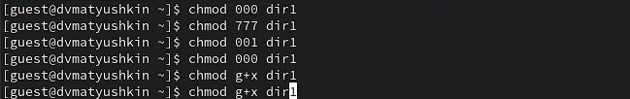

Рис. 7: Данные для таблицы (guest)

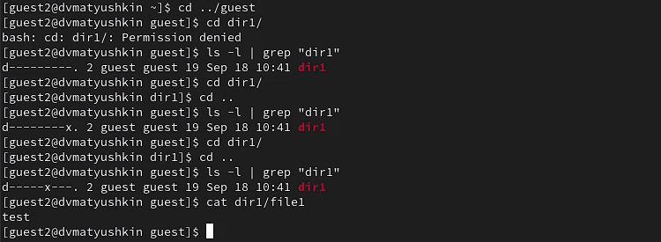

Рис. 8: Данные для таблицы (guest2)

1. На основании заполненной таблицы определите те или иные минимально необходимые права для выполнения операций внутри директории dir1, заполните табл. 2.

Таблица 2: Минимальные права для совершения операций для групп

| Операция | Права на директорию | Права на файл |
| --- | --- | --- |
| Создание файла | d----wx--- (030) | ---------- (000) |
| Удаление файла | d----wx--- (030) | ---------- (000) |
| Чтение файла | d-----x--- (010) | ----r----- (040) |
| Запись в файл | d-----x--- (010) | -----w---- (020) |
| Переименование файла | d----wx--- (030) | ---------- (000) |
| Создание поддиректории | d----wx--- (030) | ---------- (000) |
| Удаление поддиректории | d----wx--- (030) | ---------- (000) |

# 4 Выводы

В ходе данной лабораторной работы мы получили практические навыки работы в консоли с атрибутами файлов для групп пользователей.

# Список литературы

1. VirtualBox Documentation [Электронный ресурс]. Oracle, 2024. URL: <https://www.virtualbox.org/wiki/Documentation>.

2. Rocky Documentation [Электронный ресурс]. Rocky Enterprise Software Foundation, 2024. URL: <https://docs.rockylinux.org/ru/>.